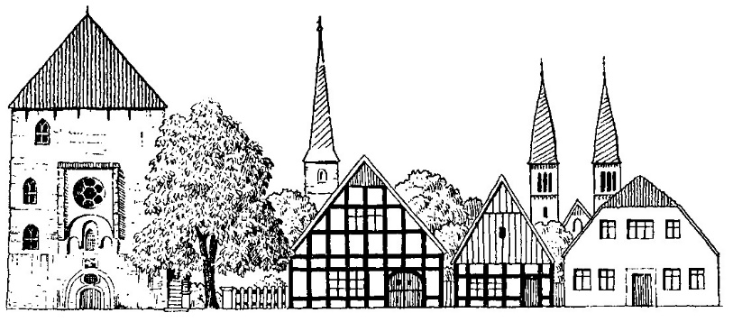
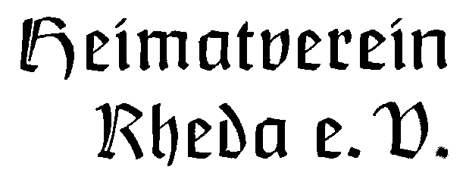

Heimatverein Rheda e.V. Am Domhof 1, 33378 Rheda-Wiedenbrück

Telefon: 05242-48676
Fax: 05242-9860601
Email: info@heimatverein-rheda.de
Internet: www.heimatverein-rheda.de

Frau
Katharina Skopahl
Auf der Howe 22
33378 Rheda-Wiedenbrück

Rheda-Wiedenbrück, Im Dezember 2017
-

Programm 2018

Liebe Frau Katharina Skopahl,

Im Jahr 2016 wird unser schöner Domhof 400 Jahre alt. Ein Grund mehr hier ausführlich zu feiern, wie beigefügtes Jahresprogramm eindeutig belegt. Bereits am 8.1.2016 laden wir zu unserem traditionellen Grünkohlessen ein. Hierzu und zu allen weiteren Terminen (siehe
Programmfaltblatt) sind Sie, Ihre Freunde und Ihre Bekannte herzlich eingeladen.
Am 13.1.16 planen wir den Besuch der Fachhochschule Bielefeld in ihrem neuen Gebäude auf dem Uni-Campus. Dort sind wir von Prof. Dr. Herbert Funke aus Wiedenbrück eingeladen und können an einer Vorlesung teilnehmen. Den Abfahrtstermin mit dem Zug ab Bahnhof Rheda ist um 10:00 Uhr. Eine Anmeldung ist erforderlich.
Auf der Rückseite dieses Briefes erhalten Sie die Tagesordnung unserer Jahreshaupt- versammlung am 18.03.1916 im Domhof. Hierzu lade ich Sie hiermit form- und fristgerecht ein.
Wir hoffen, dass auch im Verlauf des weiteren Jahres für jeden von Ihnen etwas Interessantes dabei ist. Der Vorstand freut sich Sie bei den unterschiedlichen Veranstaltungen in bester Gesundheit und guter Laune wiedersehen zu können.
Noch ein Hinweis und eine Bitte:
Alle Termine können Sie natürlich auf unserer Internetseite: www.heimatverein-rheda.de einsehen.
Damit wir Ihre aktuellen e-mail-Adressen haben, bitten wir um eine kurze mail an unsere Adresse: info@heimatverein-rheda.de
Ihnen und Ihren Familien wünschen wir noch eine besinnliche Zeit, ein frohes Weihnachtsfest und viel Glück und Gesundheit für das Jahr 2016.
Mit freundlichen Grüßen Bitte Rückseite beachten!
Heimatverein Rheda e.V.
Prof. Ernst Albien – 1. Vorsitzender

